Actividad grupal: Modelo de predicción de fuga de clientes de telecomunicaciones
- Preparación de los datos
Antes de crear el modelo, fue necesario preparar los datos para que pudieran ser utilizados correctamente. El conjunto de datos estaba formado por información de clientes de una empresa de telecomunicaciones, incluyendo variables como la antigüedad del cliente, el gasto mensual, el tipo de contrato o los servicios contratados.
A continuación se explica cómo se llevo a cabo este proceso con Knime.

Carga de los datos en Knime
Se utilizó la herramienta CSV Reader y se ejecutó el CSV.
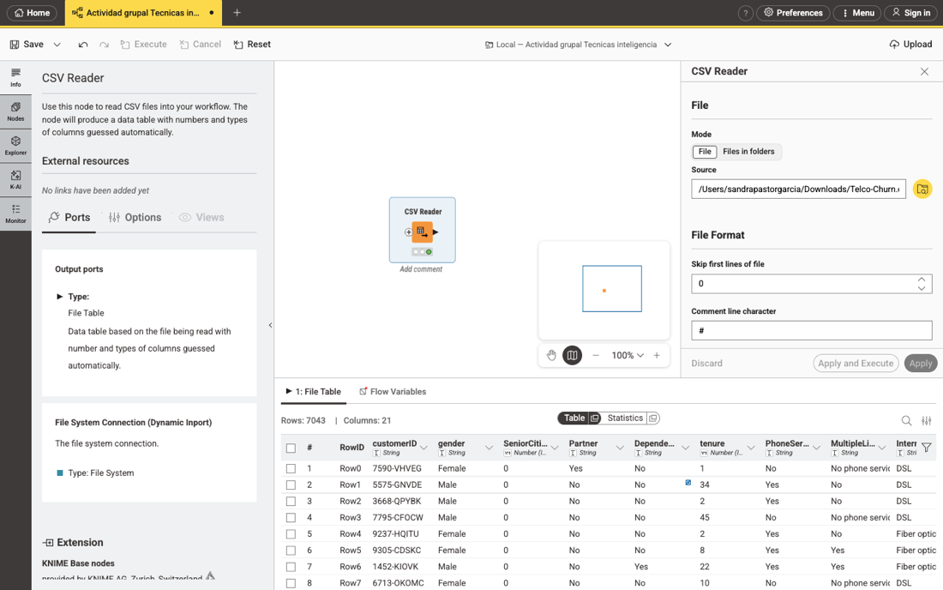
Tipos de variable y limpieza de datos
Algunas variables eran numéricas, como el gasto mensual o la antigüedad del cliente, mientras que otras eran categóricas, como el género o el tipo de contrato.
Se eliminó la variable customerID, ya que únicamente identifica a cada cliente y no aporta información útil para predecir si abandonará la compañía o no.
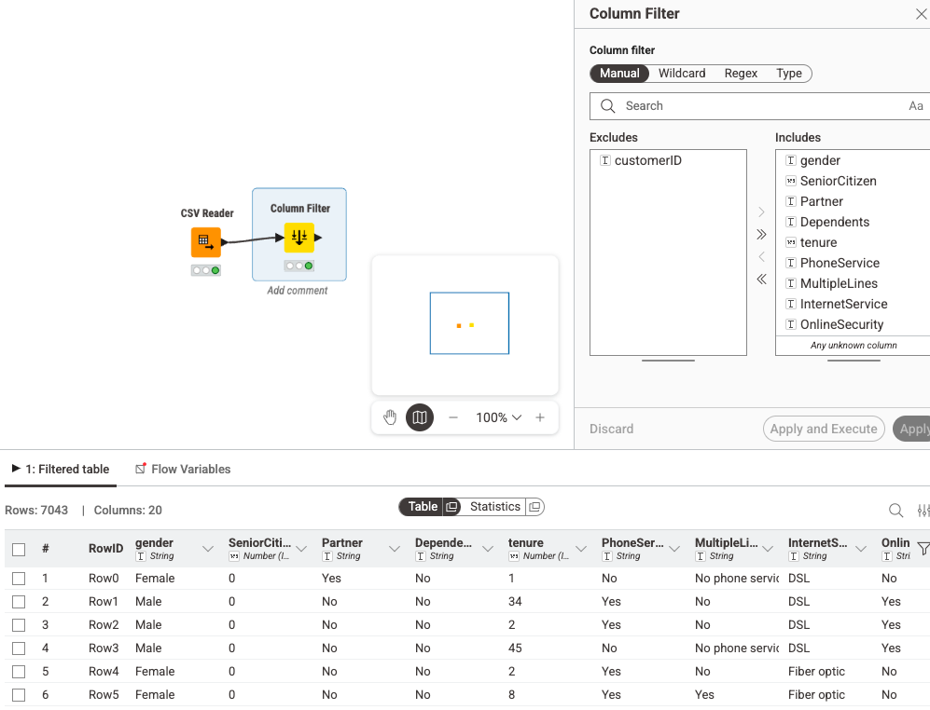

Revisión de los datos
En primer lugar, se revisaron los datos para comprobar si existían errores o valores vacíos. Durante esta revisión se observó que algunos registros de la variable TotalCharges no tenían información, por lo que se eliminaron para evitar problemas durante el entrenamiento del modelo.
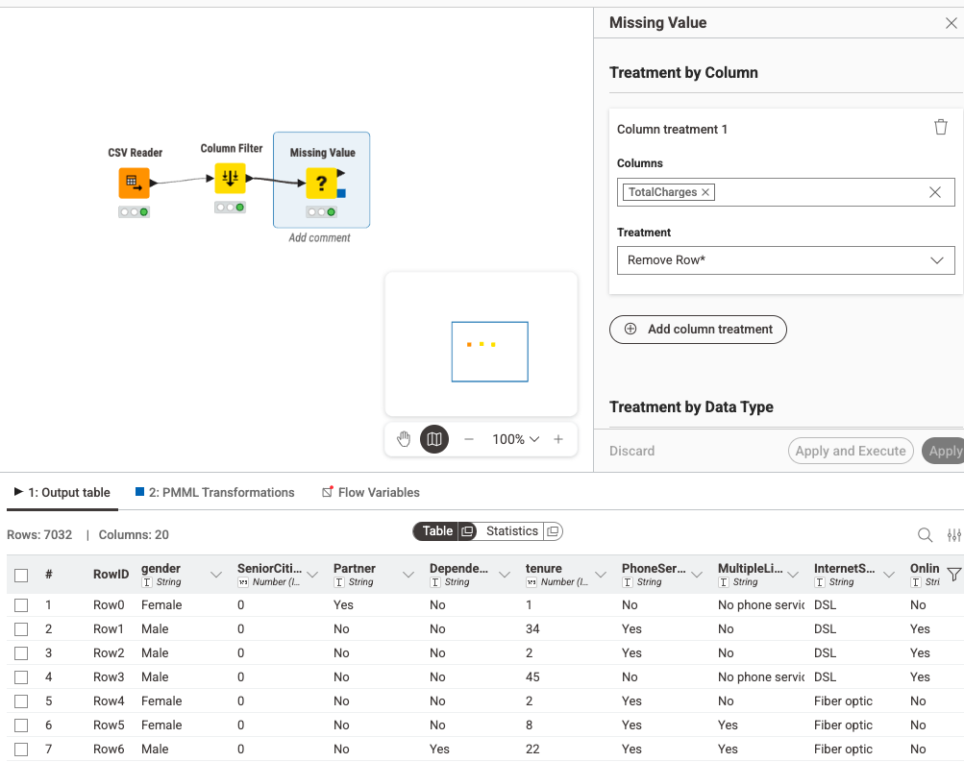

Una vez preparados los datos, se dividió el conjunto en dos partes. El 80 % de los registros se utilizó para entrenar el modelo y el 20 % restante para comprobar posteriormente su funcionamiento con datos que no había visto anteriormente.

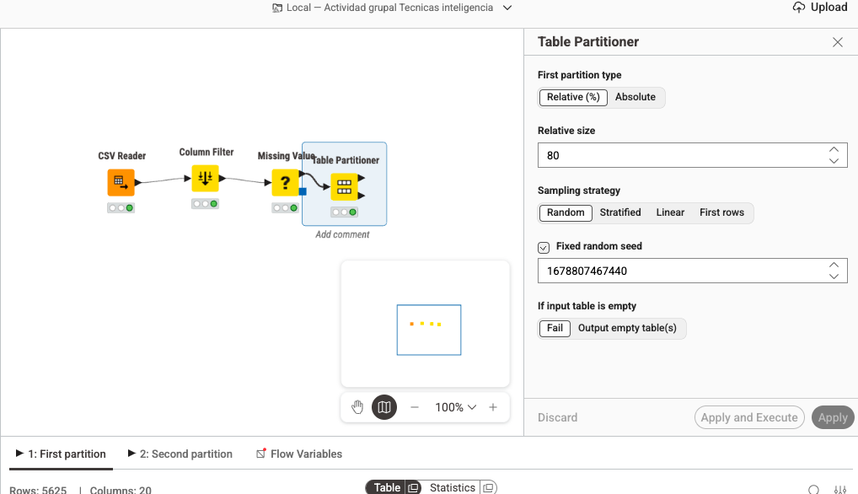

- Modelado
Después de preparar los datos, se procedió a crear el modelo predictivo. Para ello se seleccionó el algoritmo Random Forest, ya que es uno de los métodos más utilizados en problemas de clasificación y suele ofrecer buenos resultados sin necesidad de realizar configuraciones muy complejas.
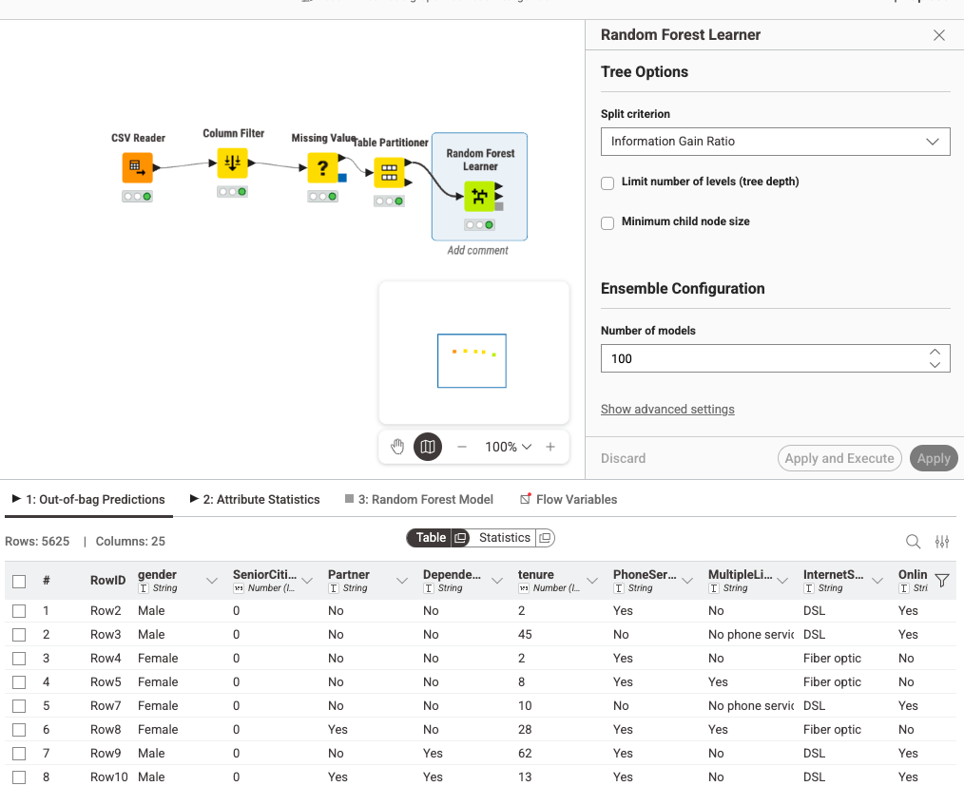
Este algoritmo funciona mediante la creación de varios árboles de decisión que analizan diferentes características de los clientes. Finalmente, todos los árboles realizan una votación y se obtiene una predicción final sobre si el cliente tiene riesgo de abandonar la compañía o no.

